Test rapide Panbio^{MC} d’antigène de la COVID-19 – Comment utiliser la trousse pour un dépistage par soi-même
Ce document explique comment utiliser un test rapide de la COVID-19 pour vous dépister par vous-même. Il se peut que vous receviez davantage d’instructions par la personne qui vous donnera la trousse. Veuillez également lire attentivement les instructions du fabricant dans la trousse.
Remarque: Si vous avez QUELCONQUE symptôme ou avez été exposé à une personne atteinte de la COVID-19, n’utilizez PAS cette trousse de test rapide et allez plutôt obtenir un test de dépistage régulier dans un centre d’évaluation ou un laboratoire communautaire.
Matériel à vérifier dans votre trousse avant utilisation
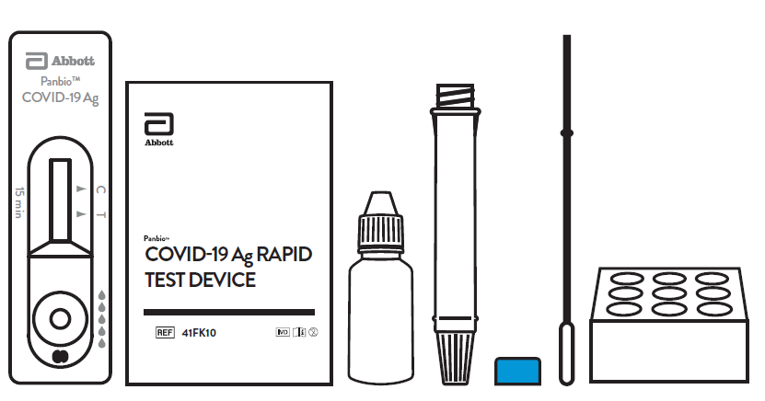
Votre trousse de test inclut les composantes suivantes:
- 1 flacon de liquide tampon Panbio^{MC}
- 25 tubes à essai avec côtés souples
- 25 dispositifs de test emballés
- 25 écouvillons stériles emballés
- 25 capuchons bleus pour tube à essai
- 1 support pour tube
Assurez-vous que votre trousse contient toutes les composantes énumérées ci-dessus et qu’aucune des composantes n’est périmée ou endommagée. Si une composante est périmée ou endommagée, procurez-vous une autre trousse.
Pour éviter d’endommager les composantes de la trousse, conservez la trousse en tout temps à température ambiante (non pas au réfrigérateur ou congélateur) et à l’abri de la lumière directe du soleil.
Vous devriez également avoir le matériel suivant à proximité:
- Papier-mouchoirs
- Lavabo pour le lavage des mains ou désinfectant pour les mains
- Sac à ordures avec support (ex. poubelle)

Se préparer pour le test
Trouvez un endroit propre pour faire le test.
- L’endroit doit être libre de tout encombrement, nourriture ou boissons.
- L’endroit doit avoir une surface plate et facile à nettoyer si vous renversez quelque chose
- Évitez les surfaces glissantes ou absorbantes comme les tapis ou meubles avec tissus.
En tout temps durant le processus, évitez de:
- Manger ou boire
- Fumer ou vapoter
- Mettre des lentilles de contact
- Mettre du maquillage
- Touchez vos yeux ou votre bouche
Le liquide contenu dans le flacon peut irriter (déranger) les yeux et la peau. Le liquide est aussi toxique (dangereux) en cas d’ingestion. Faites attention à ne pas faire éclabousser le liquide sur vous ou autour de vous. Si vous renversez du liquide sur une surface, nettoyez bien la surface avec un désinfectant.
Bien que la faible quantité de liquide utilisée soit peu probable de causer du tort, suivez les mesures de sécurité ci-dessous:
- Si le liquide touche votre peau, lavez-la abondamment à l’eau pendant au moins 15 minutes.
- Si le liquide touche vos yeux, rincez-les immédiatement à l’eau pendant au moins 15 minutes. Contactez votre fournisseur de soins de santé ou le Centre antipoison de l’Ontario (1-800-268-9017, or 416-813-5900) pour obtenir de l’assistance.
- Si vous avalez le liquide par erreur, rincez-vous immédiatement la bouche avec de l’eau. Contactez votre fournisseur de soins de santé ou le Centre antipoison de l’Ontario pour obtenir de l’assistance.
Comment effectuer un dépistage par vous-même avec le test rapide
Après avoir vérifié que la trousse n’est pas endommagée ou périmée, vous pouvez procéder au dépistage par vous-même. Les étapes à suivre pour faire votre propre test sont décrites ici.
1. Mouchez votre nez et lavez vos mains
- Avant de commencer, mouchez-vous doucement dans un papier-mouchoir.
- Lavez-vous les mains à l’eau chaude et savonneuse pendant 20 secondes. Si vous ne disposez pas d’eau et de savon, utilisez un désinfectant pour les mains.
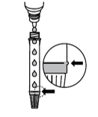
2. Remplissez un tube à essai avec le liquide
- Retirez le capuchon du flacon de liquide tampon et remplissez un nouveau tube à essai vide jusqu’à la ligne renflée (environ 10 gouttes).
  - Si vous utilisez trop peu ou trop de liquide, le résultat pourrait être incorrect.
  - Ne touchez pas le liquide, l’embout du flacon, ou l’ouverture du tube avec vos mains.
  - Utilisez uniquement le liquide fourni dans le flacon. Ne remplacez pas le liquide par d’autres liquides (ex. eau du robinet), sinon le résultat pourrait être incorrect.
- Resserrez le capuchon du flacon de liquide tampon. Placez le flacon loin de l’endroit où le test sera conduit afin de ne pas contaminer (introduire d’autres produits dans) le reste du liquide dans le flacon.
3. Ouvrez un dispositif de test et écouvillon nasal
- Ouvrez l’emballage scellé d’un nouveau dispositif de test.
- Retirez le dispositif de test de l’emballage et placez-le sur une surface propre et plate. Veillez à ne pas toucher le puits d’échantillon rond ou la bandelette de test visible dans la fenêtre rectangulaire avec vos mains.
- Ouvrez l’emballage scellé de l’écouvillon.
- Retirez l’écouvillon de l’emballage en le tenant par la tige. Veillez à ne pas toucher l’embout souple avec vos mains.
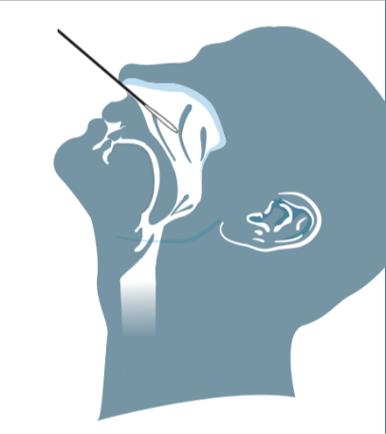
4. Écouvillonnage des deux narines
- Inclinez votre tête en arrière.
- Insérez l’embout souple de l’écouvillon à environ 2,5 cm (enviro n 1 pouce, ou la longueur de l’articulation distale de votre pouce jusqu’à l’extrémité du pouce) vers l’arrière (pas vers le haut) dans une narine.
  - Arrêtez lorsque vous atteignez 2,5 cm ou lorsque vous commencez à ressentir une légère résistance.
- Faites tourner l’écouvillon lentement contre la paroi intérieure de votre nez environ 5 à 10 fois et laissez ensuite l’écouvillon en place pendant 2 à 3 secondes.
- Retirez l’écouvillon de votre nez et réinsérez-le dans votre autre narine.
  - Répétez les mêmes étapes que ci-dessus, en utilisant le même écouvillon.
*Remarque: La longueur suggérée s’applique seulement aux adultes. La distance d’insertion de l’écouvillon est plus courte chez les enfants.
5. Mettez l’écouvillon dans un tube pré-rempli de liquide
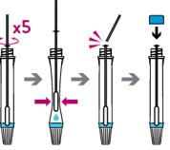
- Insérez délicatement l’embout souple de l’écouvillon dans le tube à essai.
- Faites tourner l’écouvillon dans le liquide du tube pendant 15 secondes et appuyez plusieurs fois l’embout souple contre les parois intérieures du tube.
- Tout en laissant l’écouvillon dans le tube, pincez l’extérieur souple du tube avec vos doigts pour extraire le liquide restant dans l’embout de l’écouvillon.
- Retirez l’écouvillon et jetez l’écouvillon dans un sac à ordures.
  - Comme alternative, vous pouvez casser la tige de l’écouvillon au point de rupture découpé. Jetez la partie cassée de la tige dans un sac à ordures et gardez le reste de l’écouvillon avec l’embout souple dans le tube.
- Placez un capuchon bleu sur le tube à essai et vissez-le fermement pour éviter les fuites.
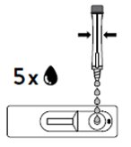
6. Distribuez des gouttes de liquide dans le dispositif de test
- Retirez délicatement le capuchon de la buse de descente au bas du tube. Veillez à ne pas presser le tube lors du retrait du capuchon de la buse, sinon le liquide pourrait s’égoutter accidentellement.
- Une fois le capuchon de la buse retiré, maintenez le tube à la verticale au-dessus du puits d’échantillon rond du dispositif.
- Pressez doucement le tube pour distribuer 5 gouttes de liquide dans le puits rond (non pas dans la fenêtre rectangulaire).
  - Assurez-vous que les gouttes s’écoulent librement. Des bulles peuvent parfois obstruer l’ouverture de la buse. Si cela se produit, maintenez le tube à la verticale et secouez-le doucement pour libérer les bulles.
7. Lisez votre résultat (voir le tableau intitulé Comment lire votre résultat)
- Vous devez lire votre résultat 15 à 20 minutes après avoir distribué le liquide dans le puits.
  - Votre résultat peut être incorrect si vous lisez votre résultat moins de 15 minutes ou plus de 20 minutes après avoir distribué le liquide dans le puits.
- Assurez-vous qu’il y a une ligne visible à côté du marqueur C (contrôle).
  - La ligne C indique qu’une quantité adéquate de liquide a été distribuée dans le dispositif. Si vous ne voyez pas de ligne C, votre test n’a pas fonctionné correctement. Vérifiez les instructions et répétez le test avec un nouvel écouvillon et nouveau dispositif de test.
- Regardez si une ligne est visible à côté du marqueur T (test).
  - Si vous voyez une ligne T, le test est positif, ce qui signifie que vous pourriez avoir la COVID-19. Votre résultat demeure préliminaire car les tests de dépistage à antigène peuvent parfois produire des résultats faussement positifs. Vous devez aller à un centre d’évaluation ou un laboratoire communautaire dans les 48 heures pour confirmer votre résultat avec un test régulier, et vous devez vous isoler jusqu’à ce que le résultat du test régulier revienne.
  - Si vous ne voyez pas de ligne T, le test est négatif, ce qui signifie qu’il est moins probable que vous ayez la COVID-19 en ce moment. Vous pouvez reprendre vos activités quotidiennes mais sachez que vous pouvez toujours attraper la COVID-19 et la transmettre à d’autres gens. Continuez à suivre les mesures de santé publique telles que l’évaluation des symptômes, la distanciation physique, l’utilisation d’EPI et le lavage des mains.

Comment lire votre résultat
Si : | Alors :
Seulement la ligne de contrôle (C) est visible. | Le résultat est négatif.  Si vous voyez seulement la ligne de contrôle (C) et aucune ligne de test (T) dans la fenêtre de résultat, le test est négatif.
La ligne de contrôle (C) et la ligne de test (T) sont visibles. | Le résultat est positif.  Si vous voyez la ligne de contrôle (C) et la ligne de test (T) dans la fenêtre de résultat, le test est positif. Il n’y a pas d’importance quelle ligne est apparue en premier.
La ligne de contrôle (C) est visible et la ligne de test (T) est faiblement visible.  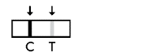 | Le résultat est positif.  Si vous voyez une ligne de test (T), même si elle n’est que faiblement visible, le résultat est positif.
La ligne de contrôle (C) n’est pas visible.  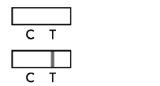 | Le test n’a pas fonctionné correctement.  Si vous ne pouvez pas voir la ligne de contrôle (C) dans la fenêtre de résultat après avoir effectué le test, le résultat n’est pas valide.  Relisez les instructions du test et répétez le test en utilisant un nouvel écouvillon et nouveau dispositif de test. Vous devrez refaire l’écouvillonnage de vos narines conformément aux instructions.

8. Lavez vos mains et jetez l’emballage
- Jetez tout emballage ou déchet restant après avoir effectué le test.
- Nettoyez l’endroit où vous avez effectué le test avec un désinfectant.
- Lavez-vous les mains à l’eau chaude et savonneuse pendant 20 secondes ou utilisez un désinfectant pour les mains.

Ressources supplémentaies
- Santé publique Ontario:
- Comment s’auto-isoler
- Vous venez d’effectuer un test de dépistage de la COVID-19 : ce que vous devez savoir
- À quel moment les membres d’un ménage doivent-ils s’auto-isoler

Avis de non-responsabilité : Ce document a été élaboré par Santé Ontario dans un souci de formation et d'orientation. Il incombe à l'utilisateur d'appliquer et d'utiliser ce document. Santé Ontario décline toute responsabilité résultant d'une telle application ou utilisation. Dernière modification : 23 juin 2021.

